Održana online edukacija „Strateško planiranje“ za članove Lokalnog partnerstva za zapošljavanje

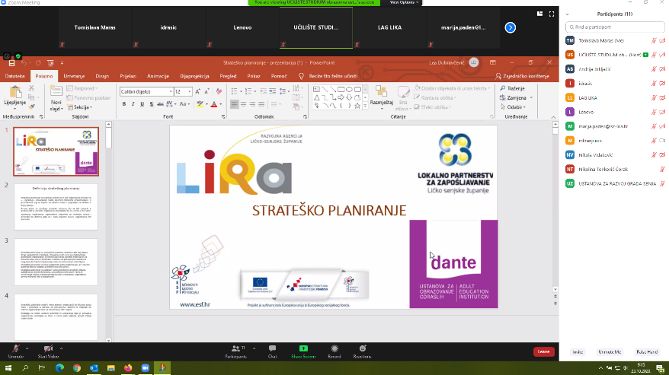

U sklopu projekta „Lokalno partnerstvo za zapošljavanje Ličko-senjske županije“, 23. listopada 2020. godine održana je online edukacija za članove LPZ-a na temu „Strateško planiranje“.

Edukaciju je održala Suzana Dikonić, predstavnica Ustanove za obrazovanje Odraslih Dante i certificirani trener iz područja javne nabave i strateškog planiranja.

Cilj edukacije je bio upoznati polaznike s:
• definicijom i važnostima strateškog planiranja
• ciljevima i procesom strateškog planiranja
• strateškim planom i metodologijom izrade strateškog plana
• analizom situacija
• strateškim pitanjima, ciljevima te misijom i vizijom
• načinima kako izbjeći greške i nepravilnosti
• primjerima dobre prakse.

Sudionici edukacije bili su predstavnici Lokalnog partnerstva za zapošljavanje. Edukacija je bila interaktivna te su svi sudionici iskazali zadovoljstvo temom i predavačem.

Edukaciju, kao i navedeni Projekt u potpunosti je sufinancirala Europska unija iz Europskog socijalnog fonda u okviru Operativnog programa Učinkoviti ljudski potencijali 2014.-2020.
